# Java应用技术期末大程——SS通讯软件

姓名：刘超 学号：3150104476

## 程序设计原理、目的

通过JDBC API，用Java程序连接SQL Server2014数据库，执行SQL语句、获取结果、在绘制的用户界面中显示数据、并将改动传回数据，实现一个类似QQ的局域网通讯工具，实现注册、登录、添加好友、聊天等功能。

数据库：登录名、密码为admin，数据库名为SS，其中有三个表

account表

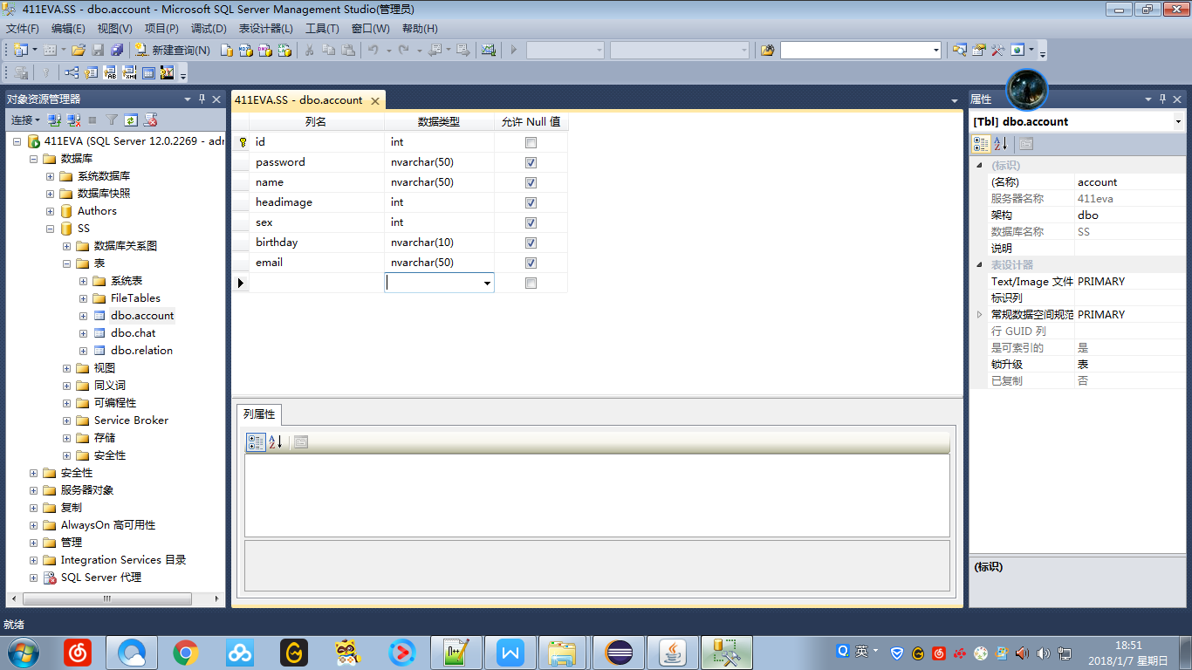

relation表

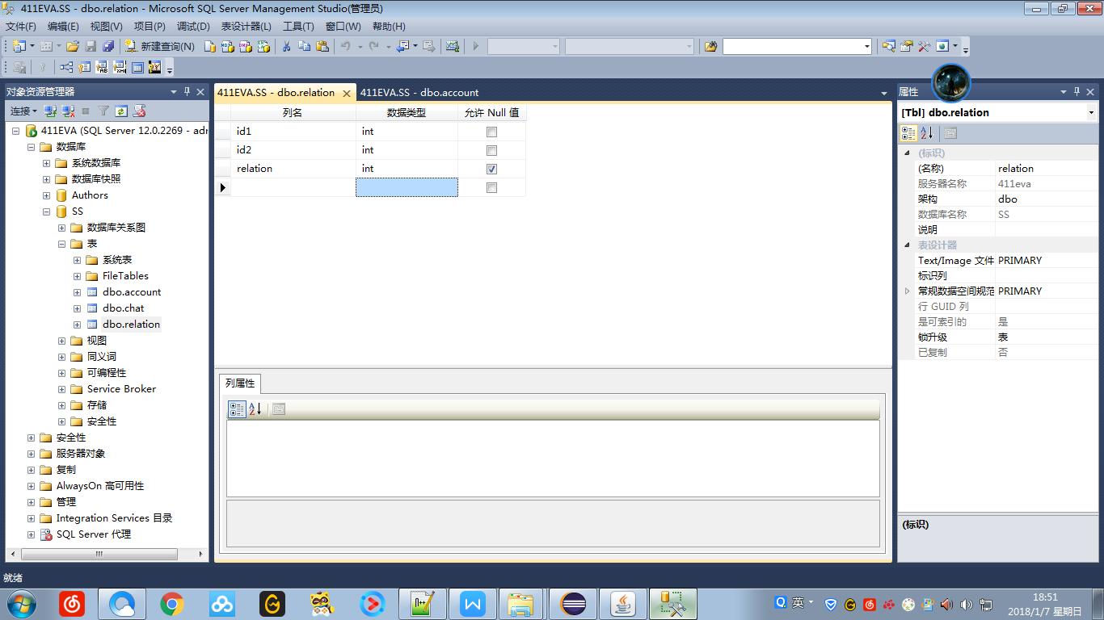

chat表

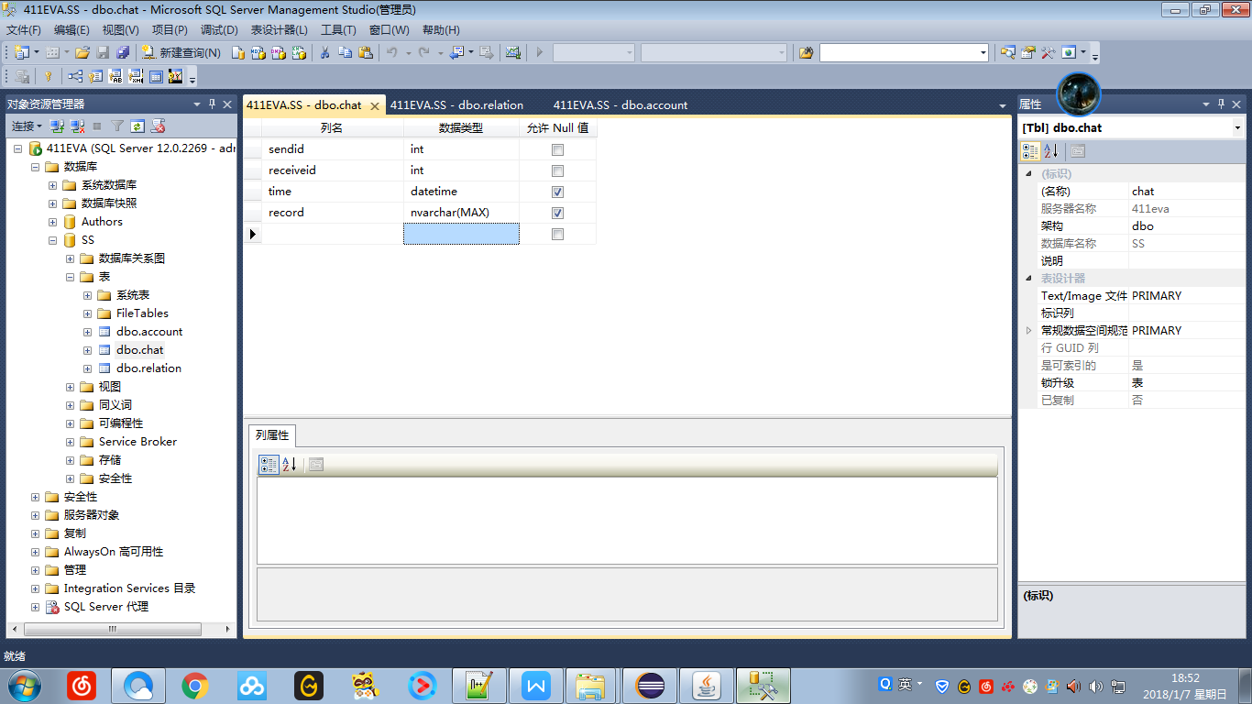

## 程序流程框图、调用函数关系、文件列表

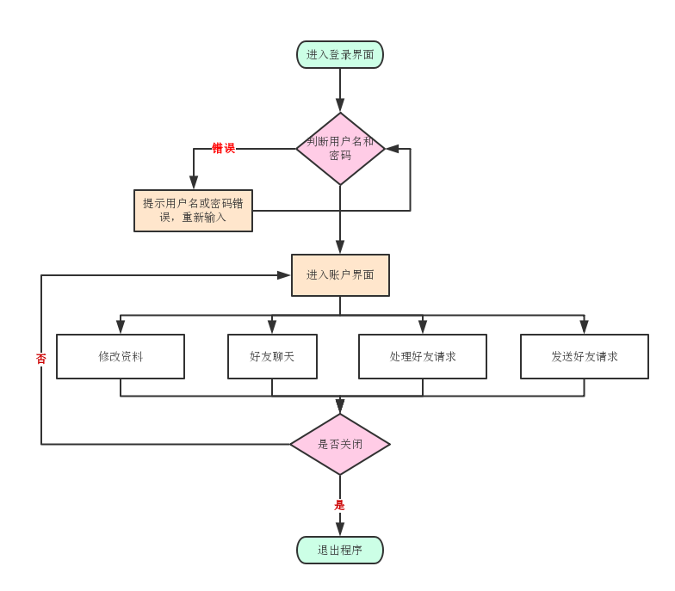

用户界面有六个：

connect.java：登录界面

SS.java：帐号界面

modify.java：修改资料界面

information.java：帐号信息界面

friendRequest.java：好友请求界面

chatWindow.java：聊天窗口界面

访问数据库的三个类：

account.java：记录每个帐号的信息

chat.java：记录所有帐号的聊天记录

relation.java：记录帐号的好友关系

其他：

JBubble类：继承JComponent类，重写**public** **void** paintComponent(Graphics g)函数，实现聊天气泡效果

FriendCellRender类：继承JLabel类，定义

**public** Component getListCellRendererComponent(JList list, Object value, **int** index, **boolean** isSelected, **boolean** cellHasFocus)函数，用来绘制好友头像以及昵称

Image文件夹下为头像、背景、按钮图片

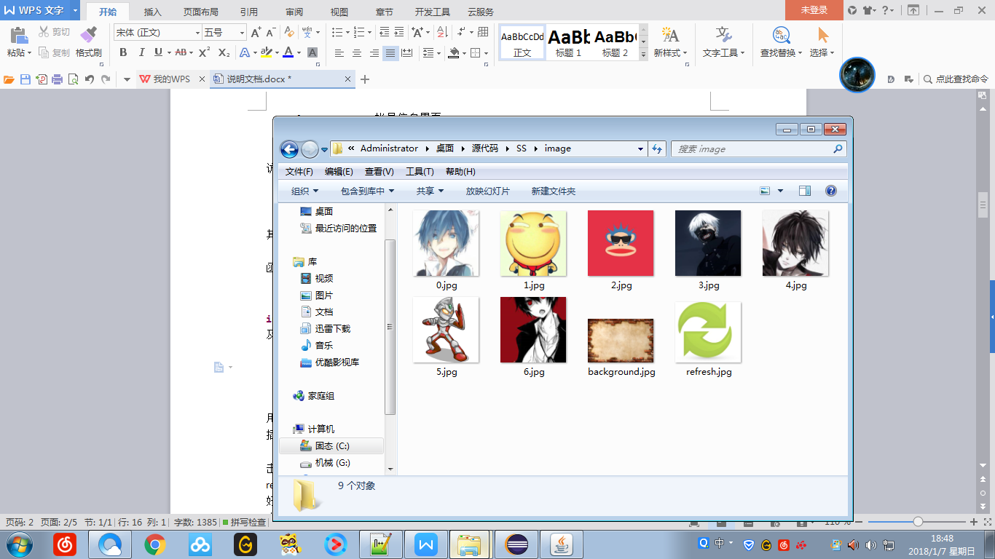

connect类使用GridLayout布局，有两个JButton，分别为注册和登录，点击时分别调用自己的**public** **void** register()和**public** **void** signin()函数，使用account类进行插入/查询，插入成功/帐号密码正确则通过**new** SS(user.id)新建一个账户界面

SS类使用BorderLayout布局，有三个JButton，分别为修改资料、添加好友、刷新，点击修改资料，通过**new** modify(id)进入修改资料窗口，点击添加好友，使用relation类在relation表中插入数据，点击刷新，关闭当前窗口，新建一个账户界面，重新读取帐号数据、好友数据，实现刷新效果，SS类包含了一个JList类，用来存放好友以及好友请求，根据点击时的位置判断是好友还是好友请求，从而新建一个聊天窗口或新建一个好友请求窗口

modify类用来修改账户资料，使用GridLayout布局，点击修改后，使用account类在account表进行更新操作，然后关闭界面，刷新账户界面

friendRequest类使用BorderLayout布局，显示对方的头像和昵称，点击同意则使用relation类在relation表中更新数据，点击拒绝则使用relation类在relation表中删除数据，点击头像新建information类，显示对方的资料

chatWindow类使用BorderLayout布局，North放置好友头像和昵称，点击头像新建information类，显示好友的资料，Center放置JPanel，里面放置聊天时间以及JBubble类，实现聊天气泡效果，South放置JTextArea以及发送、刷新按钮，点击发送时，新建chat类在chat表中插入聊天记录，点击刷新关闭当前窗口、新建一个界面窗口，实现刷新效果

JBubble类继承JComponent类，参考网上的资料，重写

**public** **void** paintComponent(Graphics g)函数，绘制好友/自己的头像，绘制一个圆角矩形以及三角形，在气泡上绘制文本，实现聊天气泡效果

**public** **void** paintComponent(Graphics g)

{

g.drawImage(icon, 10 + 490 * flag,10, 40, 40, **this**);

g.setColor(**new** Color(162,212,242));

**int**[] xPoint = **new** **int**[3];

**int**[] yPoint = **new** **int**[3];

**if**(flag == 0)

{

xPoint[0] = 50;

xPoint[1] = 50 + height / 4;

xPoint[2] = 50 + height / 4;

yPoint[0] = 10 + height / 2;

yPoint[1] = 10 + height / 4;

yPoint[2] = 10 + height / 4 * 3;

}

**else**

{

xPoint[0] = 500;

xPoint[1] = 500 - height / 4;

xPoint[2] = 500 - height / 4;

yPoint[0] = 10 + height / 2;

yPoint[1] = 10 + height / 4;

yPoint[2] = 10 + height / 4 * 3;

}

g.fillPolygon(xPoint, yPoint, 3);

**int** x = xPoint[1] - (width + 20) * flag;

**int** y = 10;

g.fillRoundRect(x, y, width + 20, (height + 10) * str.size() + 10,10,10);

g.setColor(Color.***black***);

**for**(**int** i = 0;i < str.size();i++)

{

g.drawString(str.elementAt(i), x + 10, y + (height + 10) * i + 20);

}

}

## 程序所用到的模式

账户界面使用单例模式，只有一个实例，并可以全局访问

通过account、chat、relation三个类的函数连接数据库进行查询、增加、删除、修改操作，无需每次连接数据库都要写连接数据库、执行sql语句的代码

## 难点、优点

大程的主要难点是通过各种布局设计出比较友好、好看的用户界面，在各个界面中建立一个较好的逻辑关系

大程的优点是设计了一个JBubble类，继承JComponent，重写paintComppnent函数，实现了聊天气泡效果，效果如下，相比于直接将聊天记录放到JTextArea/JTextPane中，显示头像、气泡、聊天记录，更加好看、友好，可以将过长的文本分行，根据行数和宽度决定气泡的大小，然后在气泡中分行显示文本

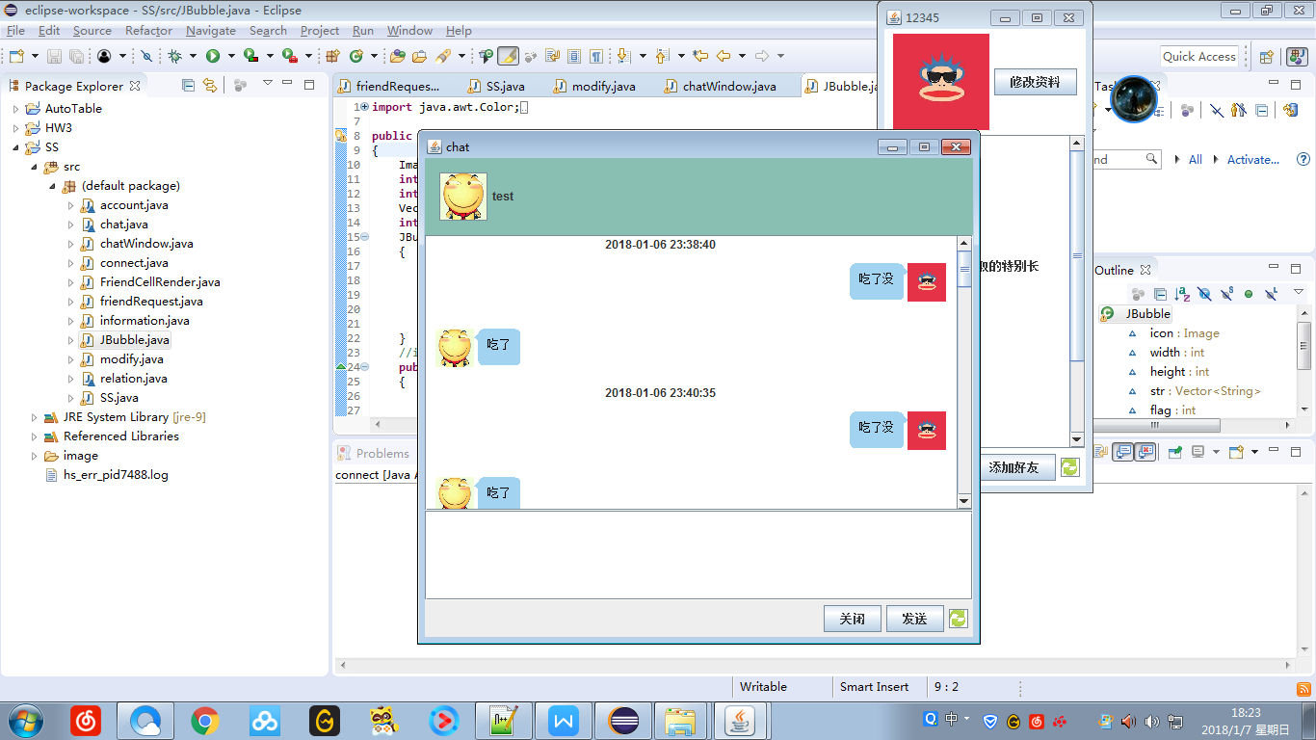

同时定义了一个FriendCellRender类，继承JLabel类，ListCellRenderer接口，实现

public Component getListCellRendererComponent**(**JList list**,** Object value**,** int index**,** boolean isSelected**,** boolean cellHasFocus**)**函数，可以同时显示好友的头像以及昵称，设置点击时的边框、前景色、背景色

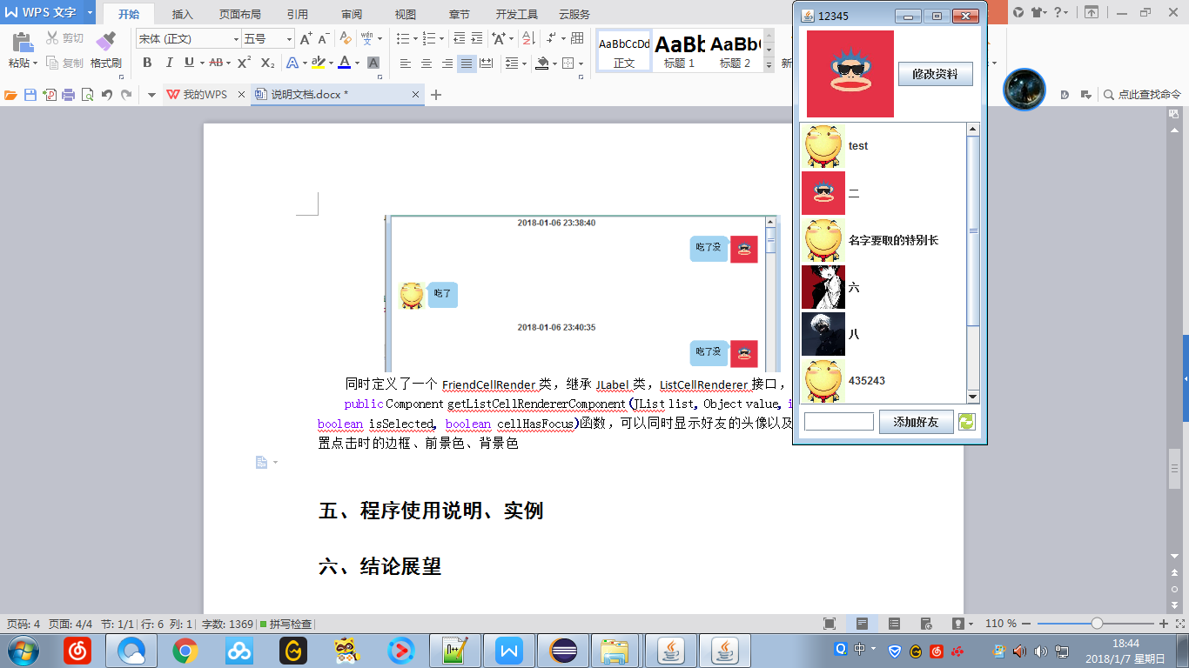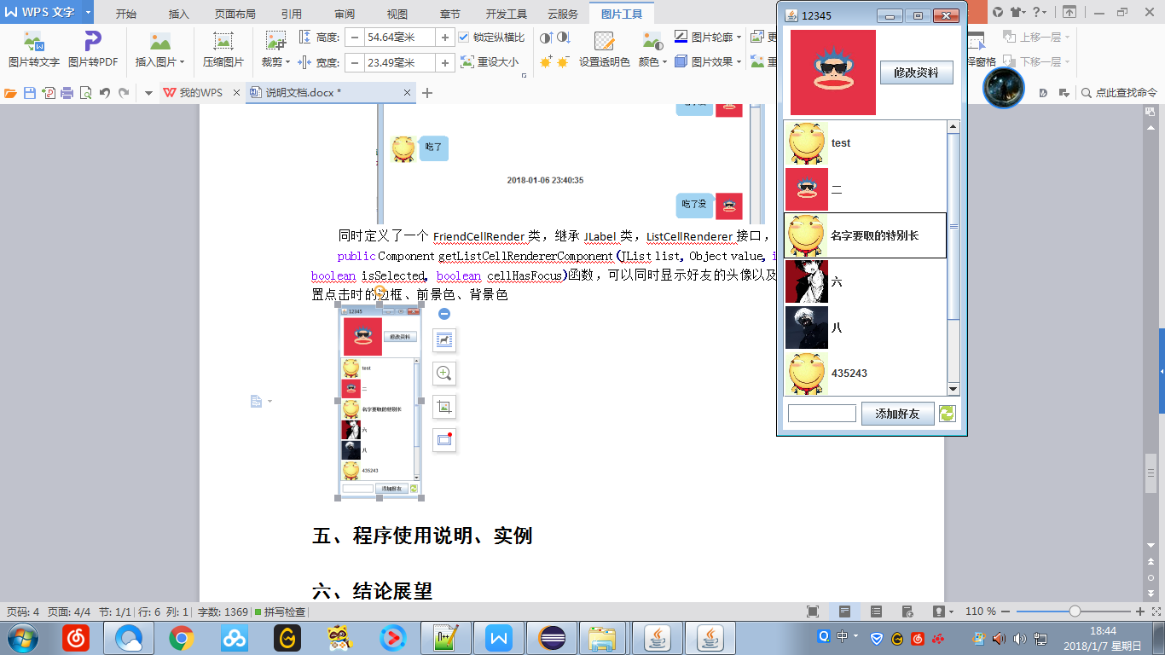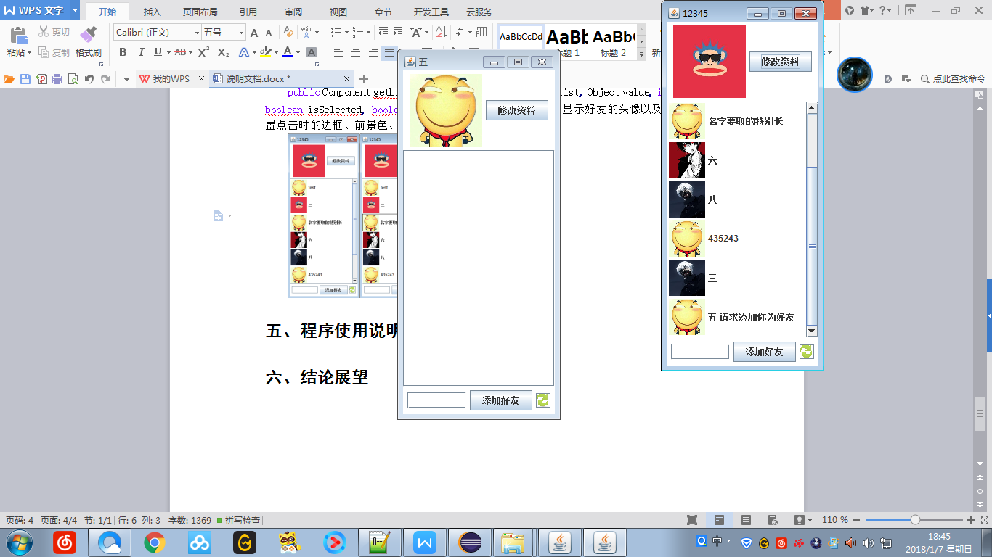

## 程序使用说明、实例

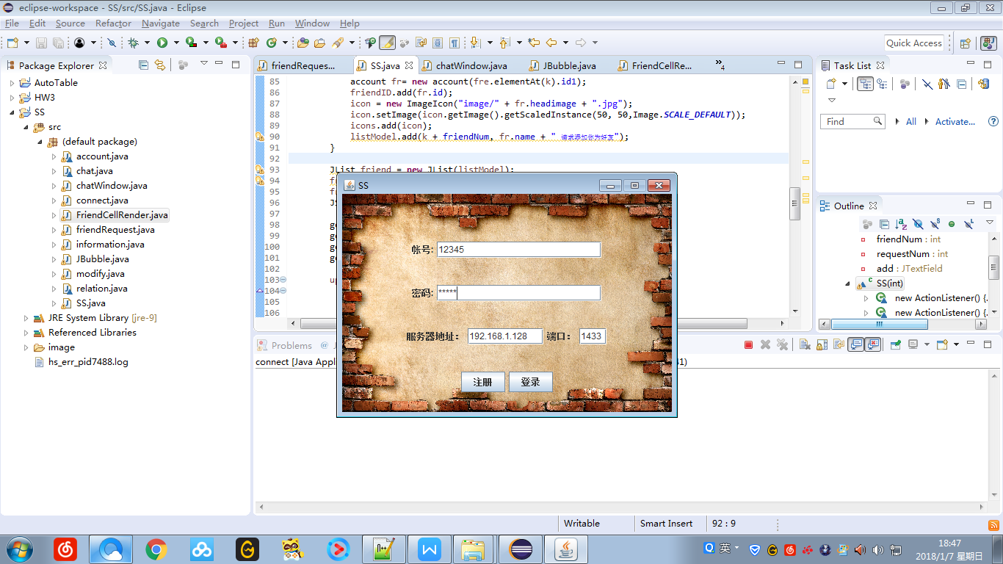

登录界面

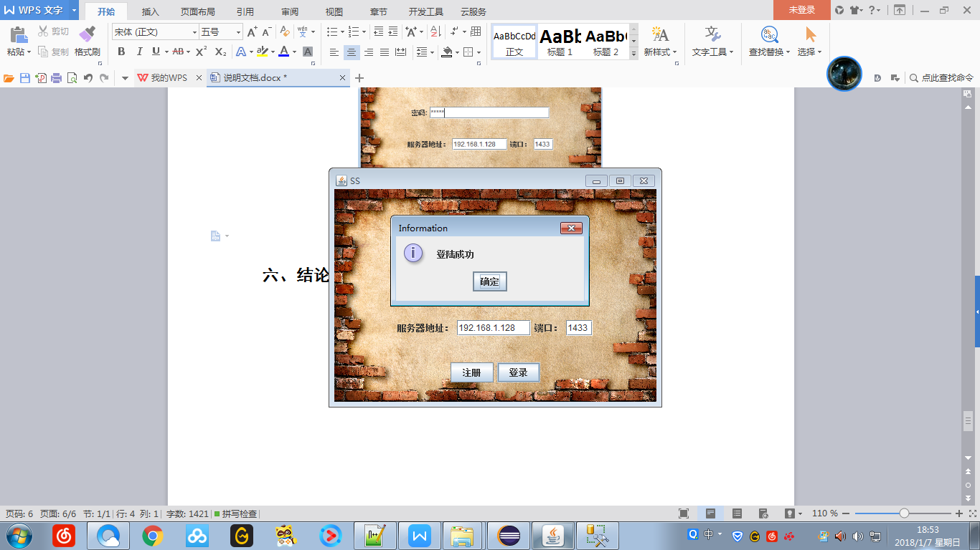

登录成功

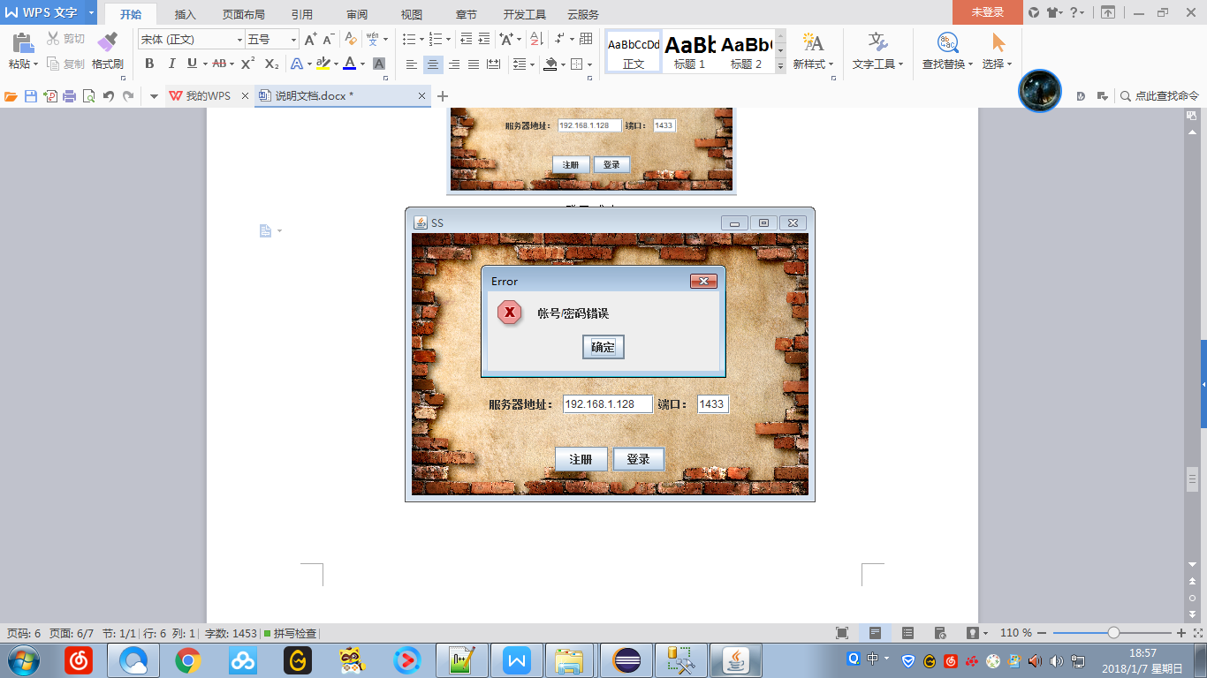

登录失败（帐号/密码错误或无法连接数据库）

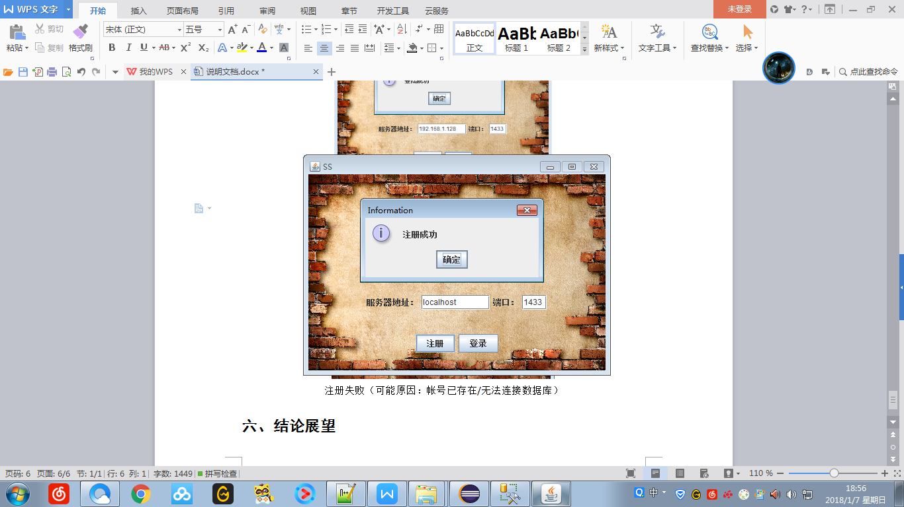

注册成功

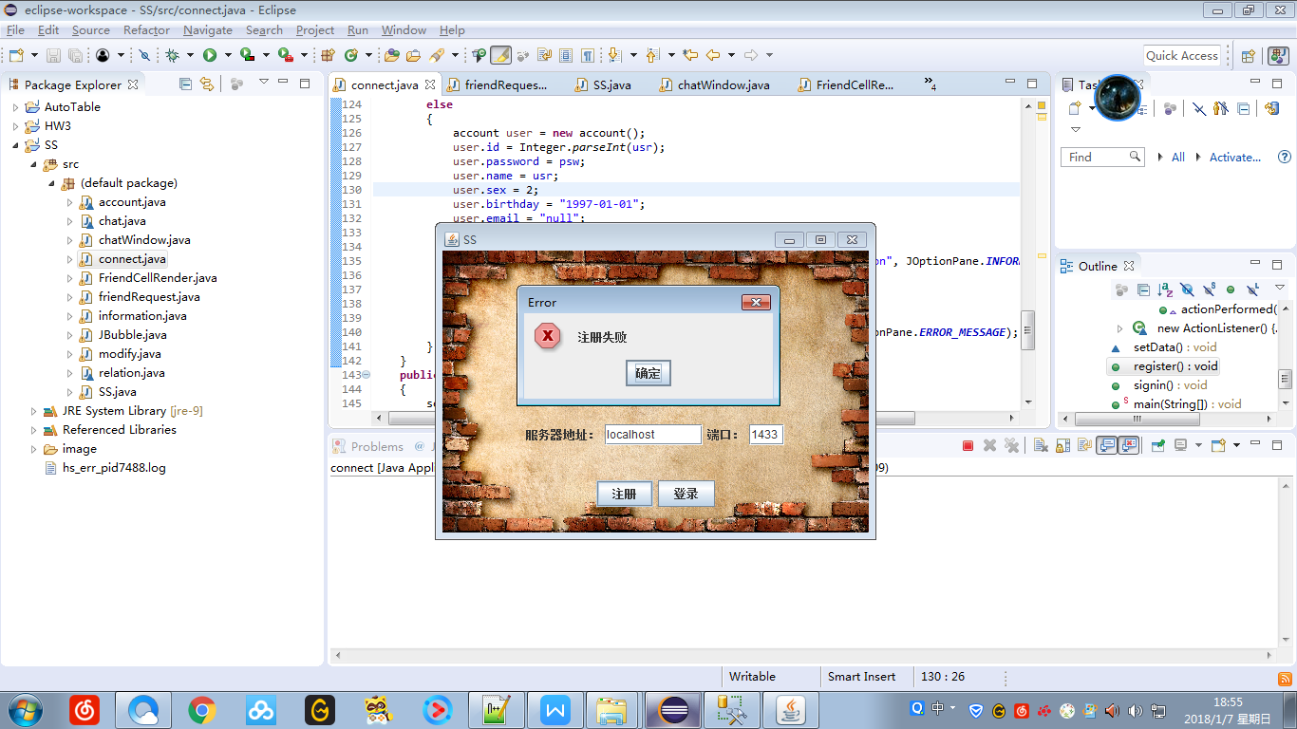

注册失败（可能原因：帐号已存在/无法连接数据库）

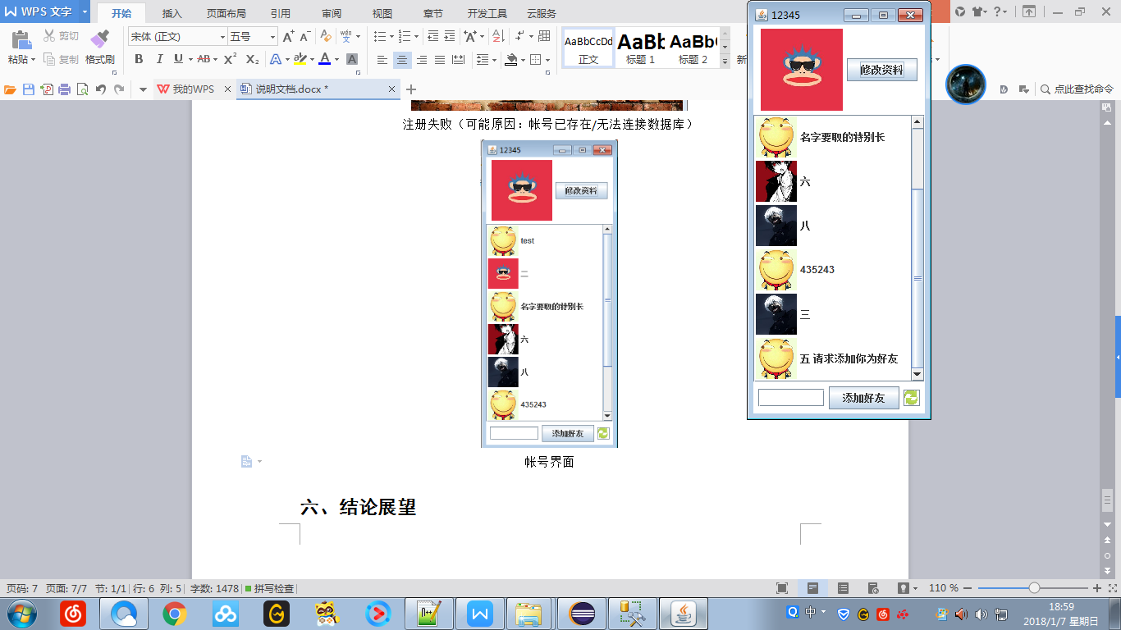

帐号界面

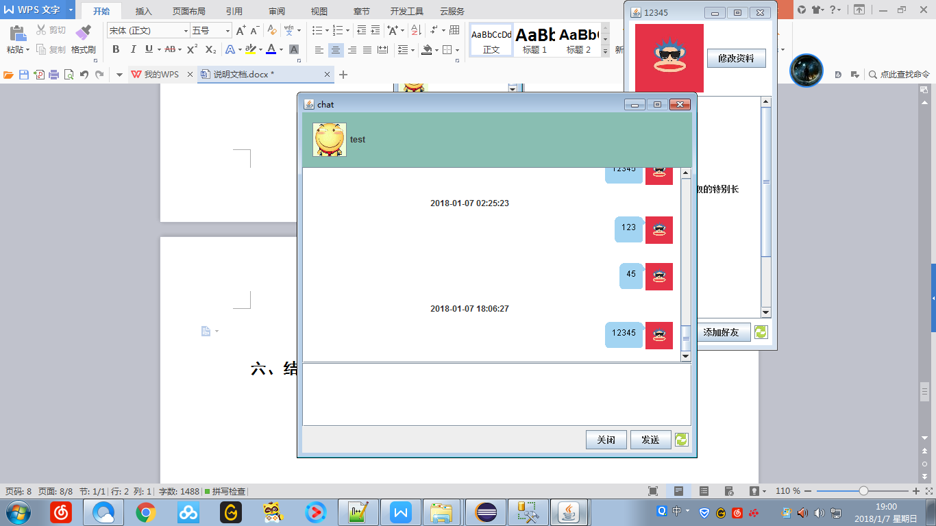

双击好友弹出聊天窗口

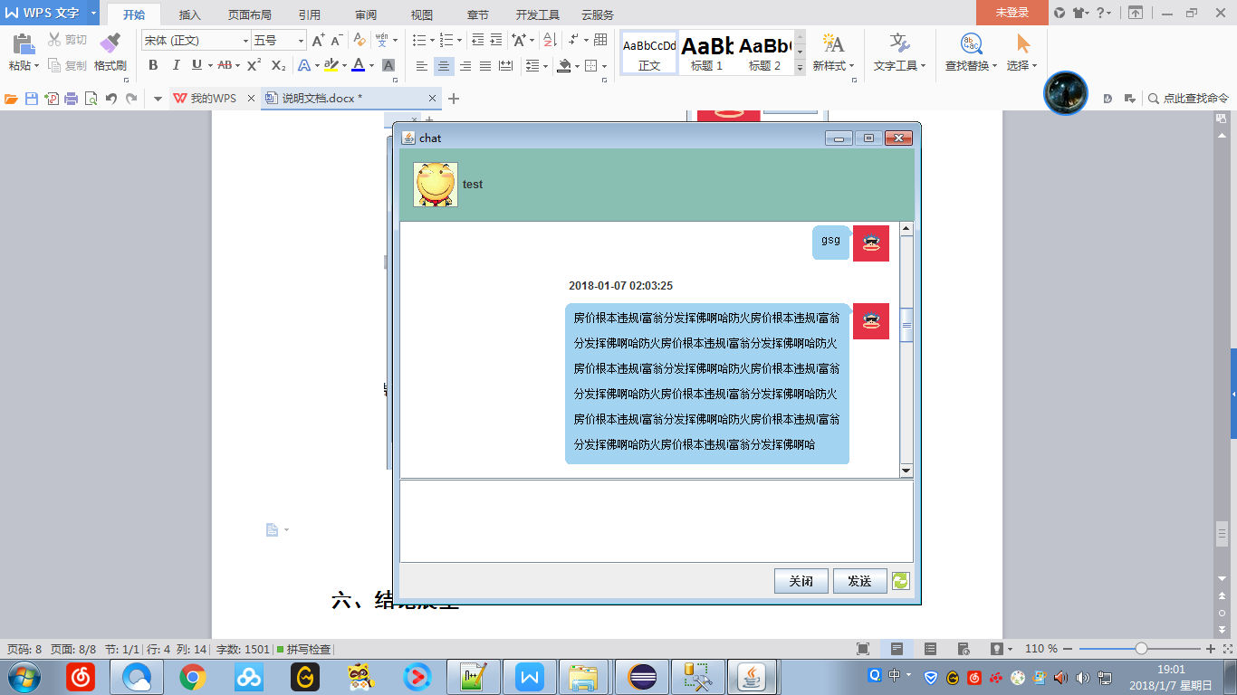

向上拉动滑动条查看聊天记录，如果文本过长，自动分行显示

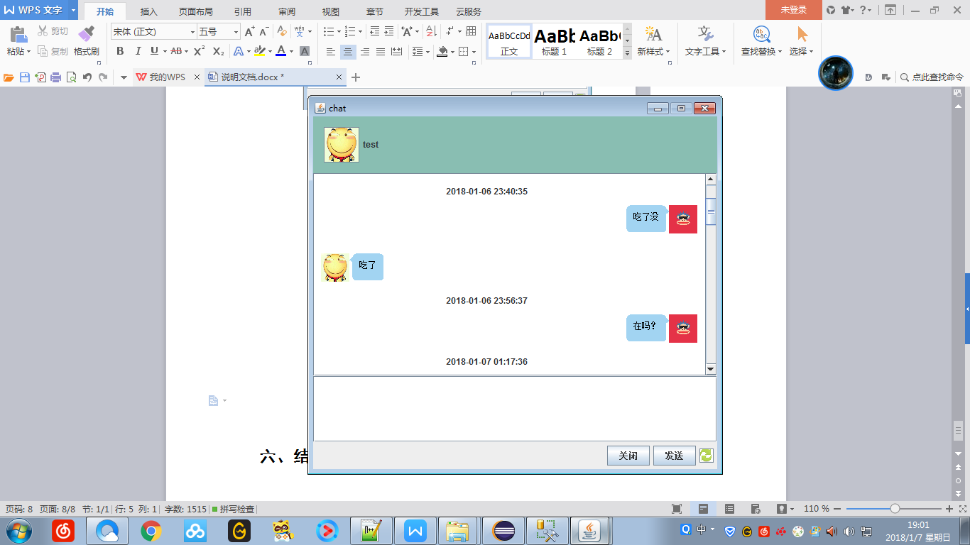

放置聊天时间时判断和上一条的时间是否超过一分钟，如果没有超过则不放置聊天时间

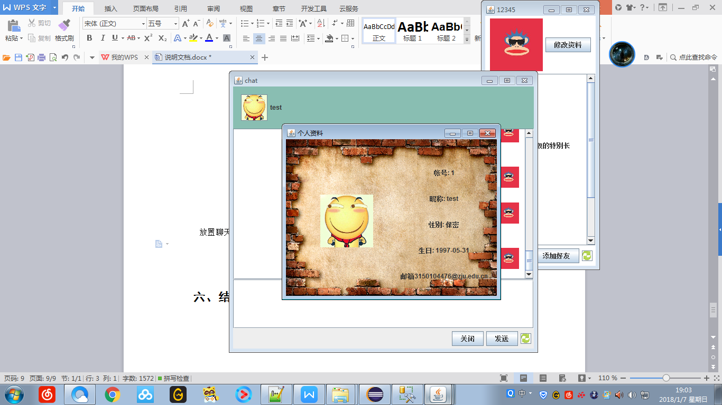

点击窗口上方的好友头像弹出好友资料窗口

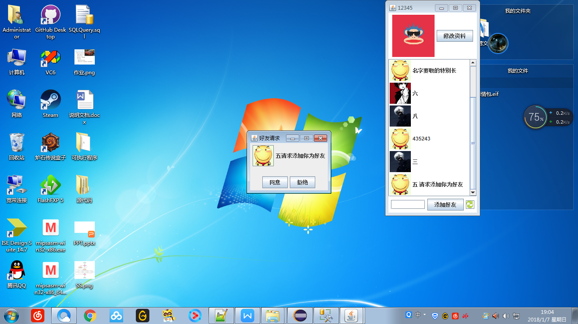

点击好友请求弹出是否同意好友请求的窗口

点击拒绝则删除对方的好友请求，不再显示，点击同意则更新数据库中两个帐号的关系数据，点击头像可显示对方的资料

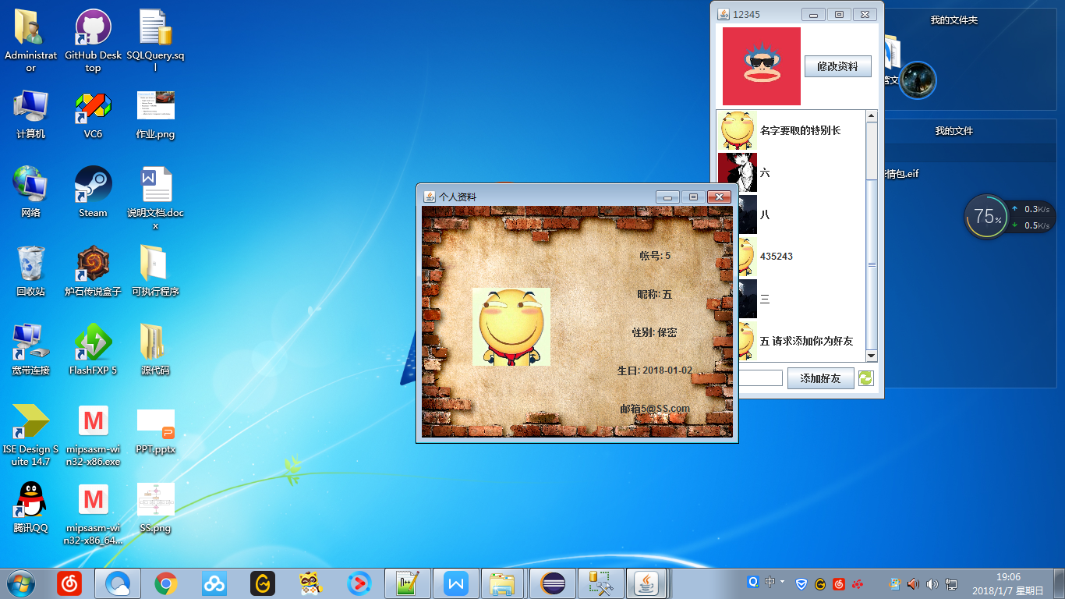

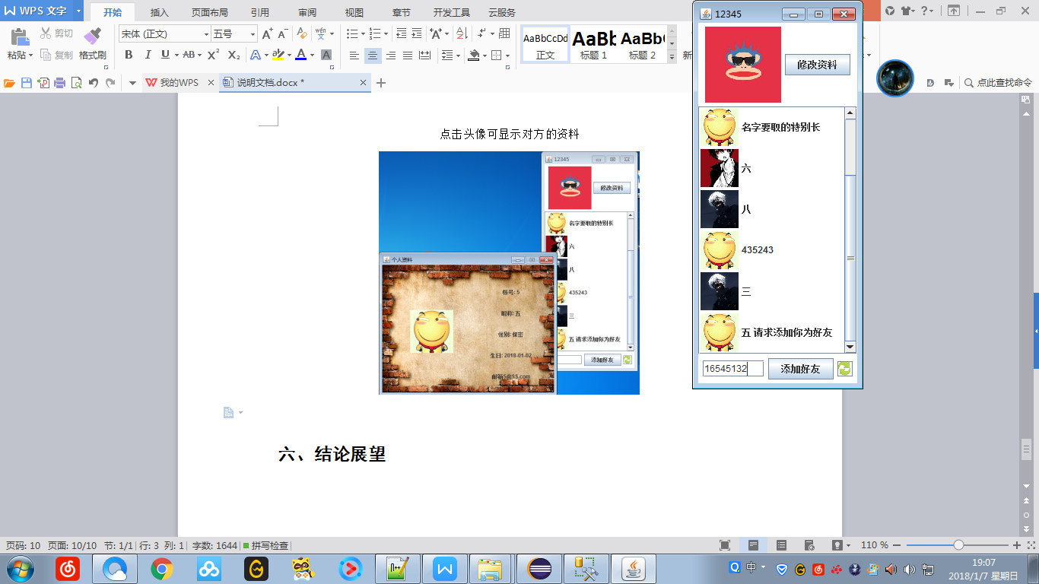

点击添加好友即可在数据库中插入好友请求数据

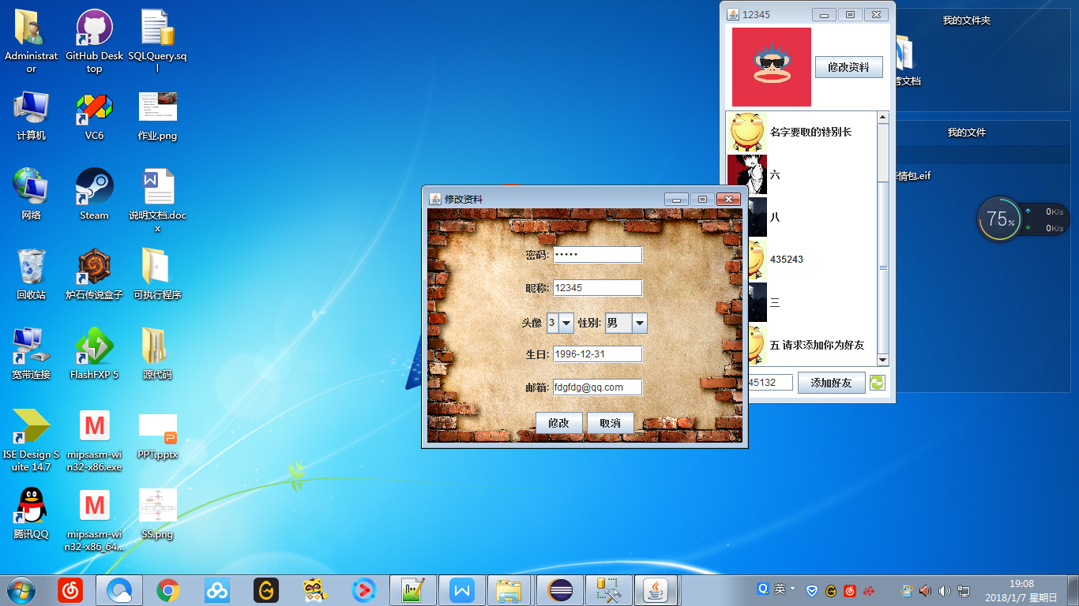

点击修改资料可修改自己的密码、昵称、性别、头像、生日、邮箱

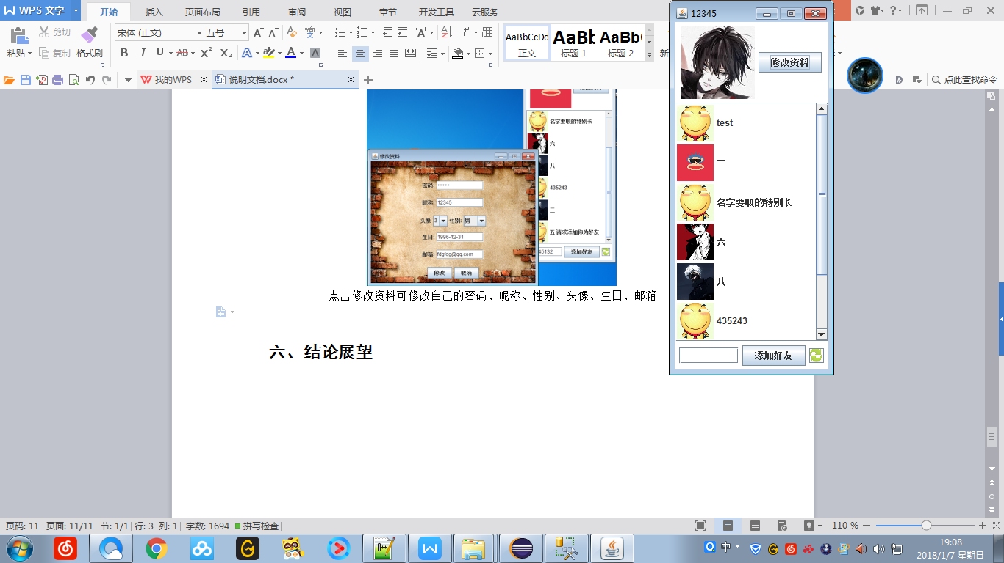

修改头像后

## 结论展望

这个Project的可扩展性很强，如果时间充足的话可以添加更多类似于QQ的功能，比如建立群聊、加入聊天室、给好友修改备注、给好友分组等等，每个帐号的资料增加个性签名、星座、家乡、公司、手机号、所在地、职业、血型等等，技术上的难度不大，主要是需要重新设计界面，以后有兴趣的时候会不断地修改完善